令和3年度「輝け未来のアスリート ジュニア育成事業」レポート⑩

本協会では、令和２年度からの新規事業として、「子どもの体力・運動能力の向上」の取組として、「輝け未来のアスリート ジュニア育成事業」と題して、市内の小学校児童を対象に毎年６校にて講習会を実施しています。
※市内30校を５グループに分け、５年間で全校実施する予定です。

令和３年１０月１４日（木）に令和３年度後期２校目の講習会を下記のとおり実施しました。
なお、講師は鈴鹿回生病院の健康運動指導士である深間内誠さん、北村綱為さんにお願いしています。

実施校 愛宕小学校 ５年生 ２学級 ６０人
場 所 体育館
時間帯 ２限目(５-２)、３限目(５－１)（学級別に実施しました。）
内 容 ①ストレッチ ②③ラダードリル
④ランニングドリル
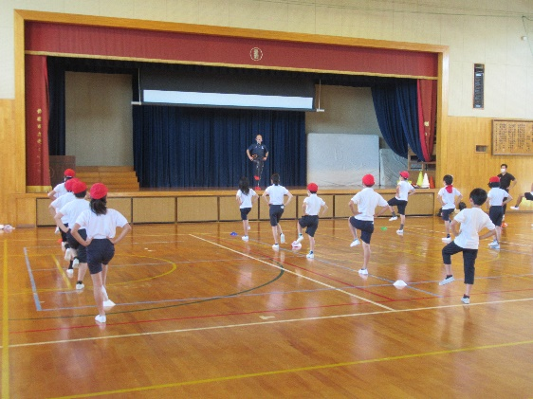
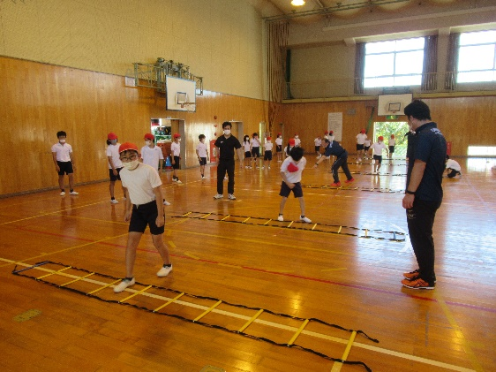
① ②

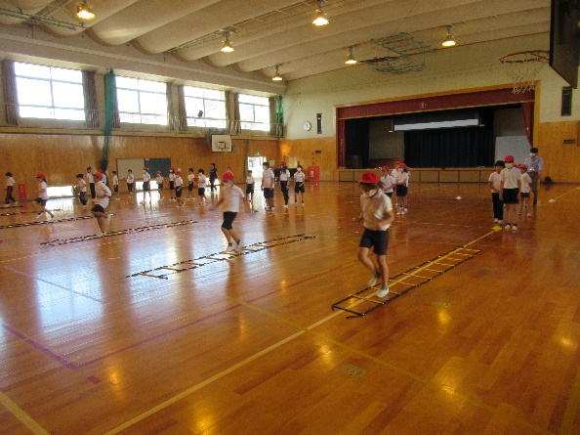
③ ④
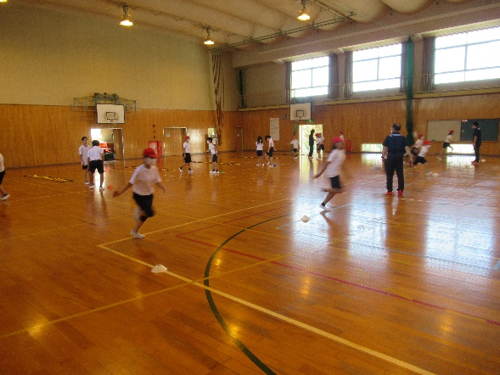
◆主催
特定非営利活動法人 鈴鹿市スポーツ協会

